МИНИСТЕРСТВО НАУКИ И ВЫСШЕГО ОБРАЗОВАНИЯ РОССИЙСКОЙ ФЕДЕРАЦИИ

Федеральное государственное бюджетное образовательное учреждение высшего образования

«Казанский национальный исследовательский технический университет

им. А.Н. Туполева – КАИ»

Институт компьютерных технологий и защиты информации

Отделение СПО в ИКТЗИ (Колледж информационных технологий)

ЛАБОРАТОРНАЯ РАБОТА №4

по дисциплине

Технологии разработки и защиты баз данных

# Тема: «ПОДКЛЮЧЕНИЕ БД К WPF ПРИЛОЖЕНИЮ. ДОБАВЛЕНИЕ, ЧТЕНИЕ, РЕДАКТИРОВАНИЕ, УДАЛЕНИЕ ДАННЫХ ИЗ БД С ПОМОЩЬЮ WPF ПРИЛОЖЕНИЯ»

Работу выполнила

Студент гр.4238

Бусов В.Р.

Принял

Преподаватель

Валова П.А.

Казань 2024

**Цель**

Написать WPF приложение, реализовать функции добавления, чтения, редактирования и удаления из базы данных.

**Результат выполнения**

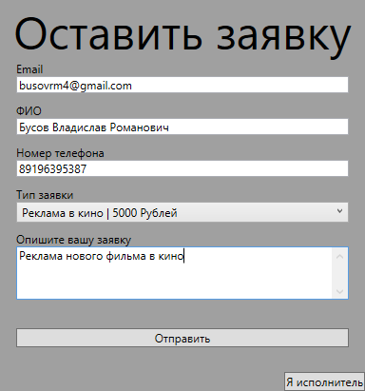

Рисунок 1 – Окно создания рекламной заявки для пользователя

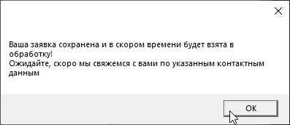

Рисунок 2 – Сообщение о том, что заявка была успешно сохранена в базу данных

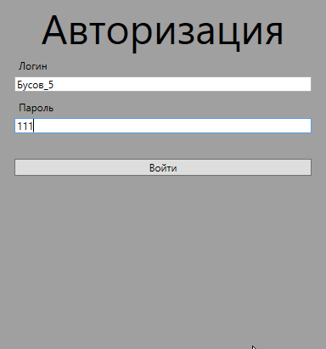

Рисунок 3 – Окно авторизации исполнителей

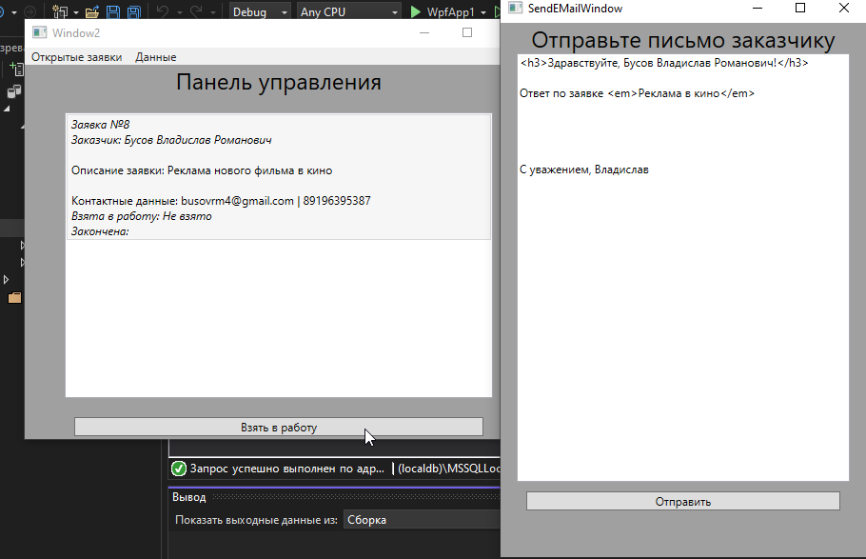

Рисунок 4 – Окно панели управления исполнителя с возможностью принять заявку и отправить электронное письмо

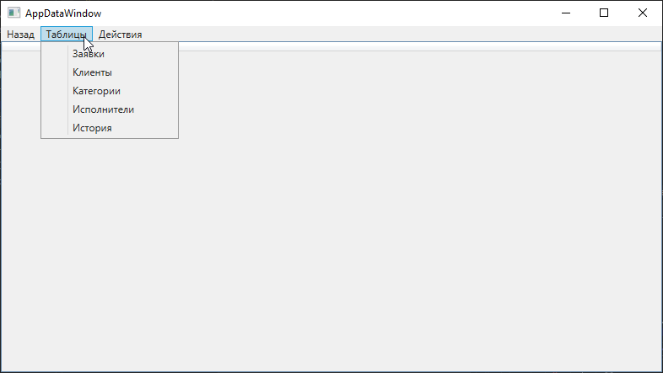

Рисунок 5 – Окно выбора таблицы для представления данных из БД

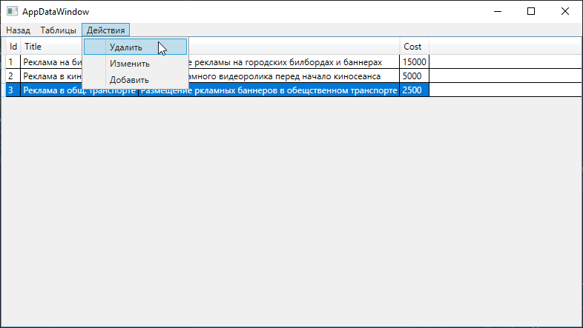

Рисунок 6 – Представление данных одной из таблиц и выбор действия с записями в БД

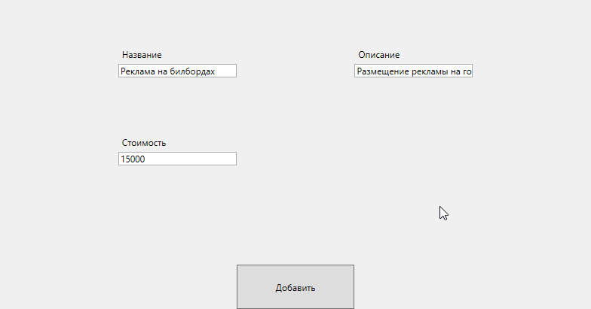

Рисунок 7 – Окно изменения данных

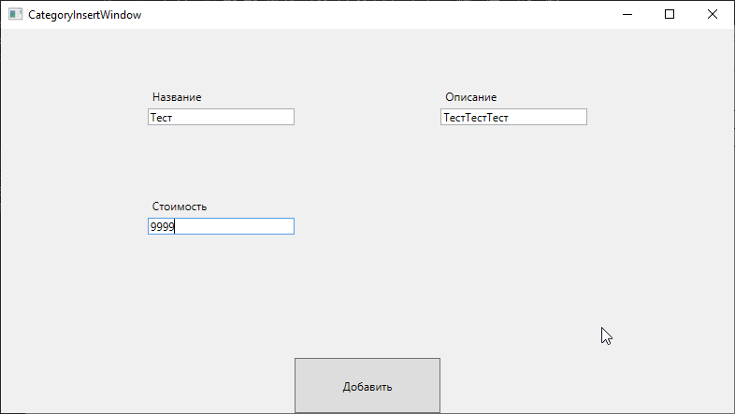

Рисунок 8 – Окно добавления данных

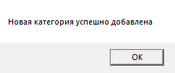

Рисунок 9 – Сообщение об успешном добавлении новой записи в таблицу

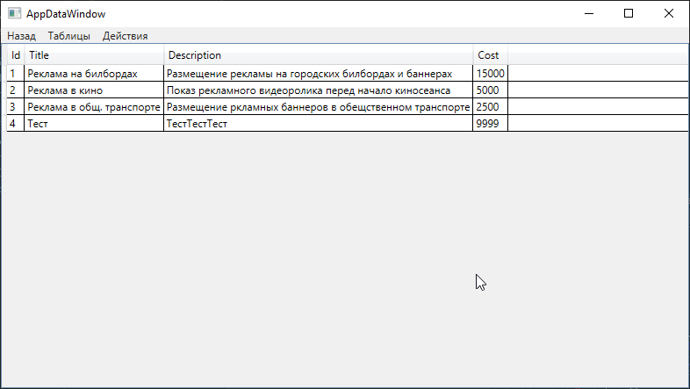

Рисунок 10 – Окно представления данных таблицы с учетом добавленной записи